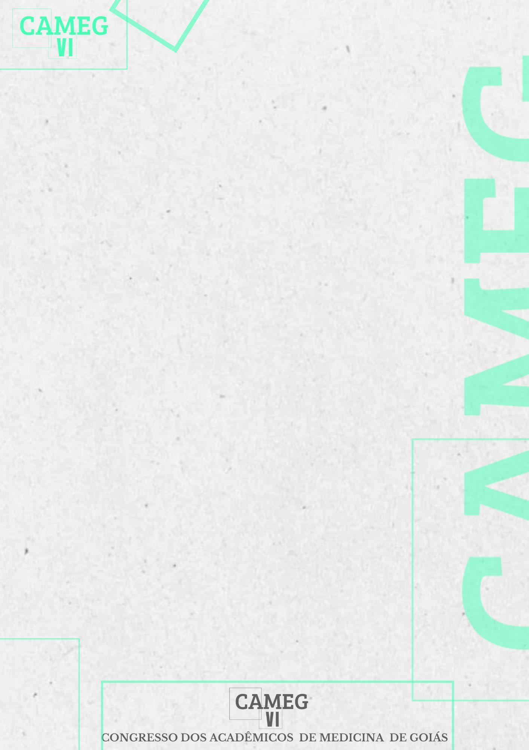
CONSUMO DE PSICOESTIMULANTES ENTRE OS ESTUDANTES DE MEDICINA
Isadora Morais Dias – Universidade Evangélica de Goiás, isadorartb14@gmail.com, CPF (71140961195);
Beatriz Oliveira Magalhaes Ayres – Universidade Evangélica de Goiás, bomayres15@gmail.com, CPF (70505954117);
Geovanna Vitória Souza Rodrigues – Universidade Evangélica de Goiás, geovannavitmed@gmail.com, CPF (70487955171);
João Pedro Garcia Cunha Lopes – Universidade Evangélica de Goiás, gclopesjp@gmail.com, CPF (00573428140);
Karla Cristina Naves de Carvalho – Universidade Evangélica de Goiás, medkarcri@yahoo.com.br, CPF (88876730125);
INTRODUÇÃO: O ingresso na faculdade acompanha uma mudança de rotina, o curso de medicina, particularmente, possui características próprias, como a carga horária elevada, a quantidade de conteúdos e as atividades extracurriculares, que podem conduzir o estudante a optar por métodos que prometem melhorar seu desempenho acadêmico, estimulantes cerebrais permitem ao indivíduo estar alerta por mais tempo, a utilização dessas substâncias dentro da formação médica é alvo de discussão pelo seu possível impacto na saúde vindoura dos futuros médicos. OBJETIVO: Analisar o uso de psicoestimulantes entre os estudantes de medicina durante a formação médica no Brasil. METODOLOGIA: O estudo se trata de uma revisão integrativa da literatura, com artigos originais, em português e/ou inglês, publicados entre 2020 e 2024, colhidos nos bancos de dados Biblioteca Virtual em Saúde e Capes Periódicos, foram usados como critério de exclusão ser artigo de revisão, tese de dissertação, capítulo de livro e texto completo não gratuito. Os descritores empregados foram: “estimulantes do sistema nervoso central”, “estudantes de medicina” e “medicina”, sendo encontrados 24 artigos, após análise, 3 foram considerados de inegável importância para a pergunta norteadora da pesquisa. RESULTADOS: Maioria dos estudantes utilizam alguma substância psicoativa, majoritariamente cafeína, energéticos, ecstasy e metilfenidato, os efeitos mais percebidos foram redução do sono, seguido de melhora da concentração e raciocínio, a mudança de ambiente decorrente da aprovação foi identificada como aspecto favorável ao uso. A utilização, porém, de duas ou mais substâncias psicoativas geraram aumento do estresse, resultado contrário ao motivo inicial de uso. CONCLUSÃO: A utilização de substâncias psicoestimulantes é presente entre os discentes de medicina, prática associada à rotina que estão submetidos, sendo apontado como motivo principal a melhora do desempenho acadêmico, o abuso desses estimuladores indica a necessidade de acompanhamento desse quadro e mais estudos na área.

Palavras-chave: Estimulantes do sistema nervoso central; Estudantes de medicina; Medicina.

REFERÊNCIAS:
SANTANA, L. C. et al.. Consumo de Estimulantes Cerebrais por Estudantes em Instituições de Ensino de Montes Claros/MG. Revista Brasileira de Educação Médica, v. 44, n. 1, p. e036, 2020.
JÚNIOR, R. C. M. et al.. Consumo de Psicoestimulantes por Estudantes de Medicina de uma Universidade do Extremo Sul do Brasil: Resultados de um estudo de painel. Scientia Medica, v. 31, n.1, p. e38886, 2021.
OLIVEIRA, S. O. et al.. Consumo de Psicoestimulantes Por Estudantes de Medicina Em Um Centro Universitário Privado. Revista Científica Da Escola Estadual de Saúde Pública de Goiás, v. 9, n. 1, 2023.

